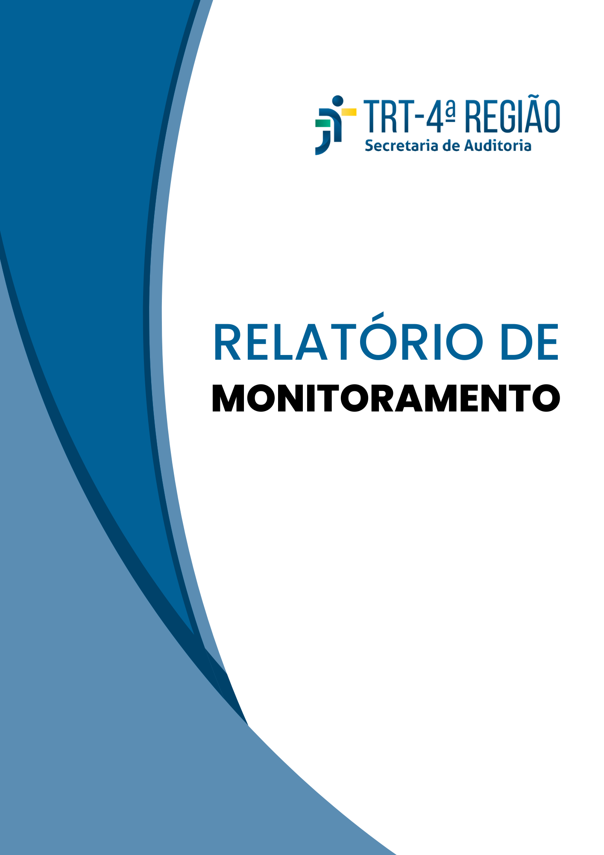
AUDITORIA NAS CONTAS ANUAIS DE 2022

2º CICLO

MAIO/2025
RELATÓRIO DE MONITORAMENTO

RELATÓRIO DE MONITORAMENTO

AUDITORIA NAS CONTAS ANUAIS DE 2022

Unidade auditada

Relatório nº

PROAD nº
Tribunal Regional do Trabalho da 4ª Região

04/2022

6935/2022

As situações patrimonial, financeira e orçamentária, bem como
outros elementos que são avaliados ou mensurados e reconhecidos pela Administração do TRT4, apresentados nas demonstrações contábeis, compostas pelo balanço patrimonial,
Objeto da auditoria balanço orçamentário, balanço financeiro, demonstração dos fluxos de caixa, demonstração das mutações no patrimônio
líquido e demonstração das variações patrimoniais; e as atividades, operações ou transações e atos de gestão dos responsáveis subjacentes a essas demonstrações.

Emitir relatório e certificado de auditoria com opiniões sobre:

a)

Objetivo da auditoria b)
se as demonstrações contábeis do TRT4 referentes ao exercício de 2022 refletem adequadamente, em todos os aspectos relevantes, a posição patrimonial, financeira e orçamentária do órgão em 31.12.2022, de acordo com as práticas contábeis adotadas no Brasil aplicadas ao setor público; e

se as atividades, operações ou transações e atos de
gestão relevantes dos responsáveis subjacentes às demonstrações acima referidas estão em conformidade, em todos os aspectos relevantes, com as leis e regulamentos aplicáveis e com os princípios de administração pública que regem a gestão financeira responsável e a conduta de agentes públicos.

Ciclo de monitoramento

Integrantes do monitoramento
2º Ciclo

Thiago da Silva Prusokowski, Ruben Fehse Neto (Auditor
Responsável) e Carolina Feuerharmel Litvin (Supervisora).

2
RELATÓRIO DE MONITORAMENTO

ANÁLISE DO ATENDIMENTO DAS RECOMENDAÇÕES

RECOMENDAÇÃO R4

RECOMENDA-SE que este Tribunal, com a finalidade de minimizar o risco de distorção na Demonstração das Variações Patrimoniais, ao realizar os registros contábeis, avalie a existência de contas adequadas no Plano de Contas Aplicado ao Setor Público (PCASP) que representem o fato a ser contabilizado, de forma a utilizar as contas do subgrupo 3.6.5.0.0.00.00 – Desincorporação de Ativos apenas nas situações previstas no PCASP.

Providências adotadas pela gestão:

A presente recomendação foi elaborada em decorrência do achado de auditoria A8. Utilização indevida da conta 3.6.5.1.1.01.00 – Desincorporação de Ativos do Relatório de Auditoria nº 04/2022. Nesse achado, foi identificado o uso inadequado da conta de Variação Patrimonial Diminutiva (VPD) 3.6.5.1.1.01.00 – Desincorporação de Ativos para o registro de baixa da conta 1.1.3.8.1.13.00 – Crédito a Receber por Cessão de Áreas Públicas.
Em sua manifestação, a área auditada informou ter retificado as situações elencadas no respectivo achado e comprometeu-se a utilizar a conta 3.6.5.1.1.01.00 apenas nas hipóteses previstas no PCASP (documento nº 36 do PROAD nº 6935/2022). Contudo, em janeiro de 2024, houve registro de baixa de créditos a receber em contrapartida à referida conta (documentos contábeis 2024NS000006, 2024NS000491 e 2024NS000492), caracterizando situação idêntica àquela que deu origem à presente recomendação e que já foi analisada no monitoramento realizado por ocasião da Auditoria Financeira de 2023 (documento nº 48 do PROAD 6302/2023).
A partir de fevereiro de 2024, a área auditada passou a registrar as baixas da conta 1.1.3.8.1.13.00 – Crédito a Receber por Cessão de Áreas Públicas em contrapartida à conta 4.6.3.9.1.01.00 – Outros Ganhos com Incorporação de Ativo, a qual é creditada no reconhecimento do direito quando não há pagamento da parcela devida pelas instituições que usufruem do espaço físico cedido pelo TRT4 e debitada quando ocorre o pagamento.

Análise da Secretaria de Auditoria:

Quanto aos registros de baixa de créditos a receber por cessão de áreas públicas (conta contábil 1.1.3.8.1.13.00), há evidências de que a área auditada implementou novo procedimento, debitando a conta de VPA 4.6.3.9.1.01.00 – Outros Ganhos com Incorporação de Ativo para dar baixa ao ativo quando do efetivo recebimento das parcelas devidas. Contudo, tal procedimento não pode ser utilizado nos casos em que não haja saldo na conta 4.6.3.9.1.01.00, como ocorre nos primeiros meses de um determinado exercício financeiro (como ocorrido no exercício de 2024 – documentos contábeis 2024NS000491 e 2024NS000492).
Tendo em vista que, desde o último monitoramento, a área auditada limitou os registros contábeis realizados em contrapartida às contas do subgrupo 3.6.5.0.0.00.00 – Desincorporação de Ativos às hipóteses previstas nas normas contábeis e àquelas em que

3
RELATÓRIO DE MONITORAMENTO

recebeu orientação expressa da setorial contábil, esta equipe de monitoramento entende que a presente recomendação encontra-se IMPLEMENTADA.

Evidências:

● Documentos Contábeis: 2024NS002553, 2024NS002554, 2024NS018748, 2024NS004238 2024NS005692, 2024NS018749, 2024NS013937, 2024NS013944, 2024NS000491, 2024NS000492.

Conclusão:

Implementada: quando a unidade auditada realizou as ações consideradas necessárias e suficientes pela equipe de auditoria para o atendimento da recomendação/sugestão ou implementou solução alternativa que resolveu a desconformidade encontrada.

Benefícios da implementação da recomendação/sugestão:

● Exatidão dos demonstrativos contábeis;
● Manutenção das características qualitativas das informações contábeis; ● Representação fidedigna dos fatos e atos da administração.

RECOMENDAÇÃO R6

RECOMENDA-SE que este Tribunal, com intuito de mitigar o risco de publicar suas Demonstrações de Variações Patrimoniais e seus Balanços Patrimoniais com distorções relevantes relacionadas à apuração do resultado do exercício, avalie cada registro na conta 2.3.7.1.1.03.00 – Ajustes de Exercícios Anteriores de forma a classificá–los de acordo com as disposições previstas no Manual Siafi – Macrofunção 02.11.41 (Ajustes de Exercícios Anteriores) e no Manual de Contabilidade Aplicada ao Setor Público.

Providências adotadas pela gestão:

A presente recomendação foi elaborada em decorrência do achado de auditoria A11. Registro de despesas do exercício como “Ajustes de Exercícios Anteriores” do Relatório de Auditoria nº 04/2022. Na ocasião, verificou-se a utilização indevida da conta de 2.3.7.1.1.03.00 – Ajustes de Exercícios Anteriores para o registro de despesas relativas ao exercício de 2022, as quais deveriam ter sido registradas em contrapartida a uma VPD, impactando, assim, o resultado daquele exercício.
Em sua manifestação, a área auditada afirmou estar realizando estudos para padronização das informações quando do encaminhamento para o registro contábil de passivos, a fim de assegurar a correta identificação do momento de ocorrência do fato gerador (documento nº 36 do PROAD nº 6935/2022).

Análise da Secretaria de Auditoria:

Da análise dos registros contábeis realizados na conta 2.3.7.1.1.03.00 – Ajustes de

4
RELATÓRIO DE MONITORAMENTO

Exercícios Anteriores ao longo do exercício de 2024, não foram identificadas distorções quanto à classificação das obrigações segundo o momento de ocorrência de seu fato gerador. Assim, uma vez que a Administração do TRT4 realizou lançamentos em contrapartida à conta 2.3.7.1.1.03.00 – Ajustes de Exercícios Anteriores em conformidade com as normas contábeis ao longo do exercício de 2024, esta equipe de monitoramento considera a presente recomendação IMPLEMENTADA.

Evidências:

● Documentos contábeis: 2024NS019637, 2024NS019638, 2024NS019649, 2024NS019650, 2024NS015366, 2024NS015368, 2024NS015525, 2024NS017194, 2024NS017316, 2024NS019637, 2024NS019638, 2024NS019649, 2024NS019650.

Conclusão:

Implementada: quando a unidade auditada realizou as ações consideradas necessárias e suficientes pela equipe de auditoria para o atendimento da recomendação/sugestão ou implementou solução alternativa que resolveu a desconformidade encontrada.

Benefícios da implementação da recomendação/sugestão:

● Atendimento ao regime de competência;
● Representação fidedigna das demonstrações financeiras.

Destaca-se que o Programa de Qualidade de Auditoria da Justiça do Trabalho de Primeiro e Segundo Graus (PQA-JT), instituído pela Resolução CSJT nº 371/2023, inclui o indicador de desempenho nº 5 – Atendimento pela gestão das deliberações decorrentes de auditoria. Para esse indicador, apurado anualmente, a meta estipulada pelo CSJT é que 70% das deliberações decorrentes de auditorias monitoradas no exercício sejam consideradas implementadas pela Seaudi. Portanto, o empenho da gestão na implementação das propostas de encaminhamento resultantes dos trabalhos de auditoria é fundamental para que essa meta estabelecida no PQA-JT seja alcançada.

EQUIPE DE MONITORAMENTO

Documento assinado digitalmente RUBEN FEHSE NETO Auditor responsável
Divisão de Auditoria Financeira
Documento assinado digitalmente THIAGO DA SILVA PRUSOKOWSKI Membro da equipe
Divisão de Auditoria Financeira
SUPERVISORA

Documento assinado digitalmente CAROLINA FEUERHARMEL LITVIN Diretora da Secretaria de Auditoria

5

